2. Человек, индивид, индивидуальность, личность

Человек – это биопсихосоциальное существо.
Это означает, что в человеке соединены 3 сущности, без каждой из которых живое существо не может быть названо человеком:
1. Биологическая сущность человека:
Сходство с животными | Биологические отличия человека от животных
человек – ступень общей биологической эволюции; | разум и развитое мышление;
схож с многими другими животными по строению организма; | духовные потребности;
имеет биологические потребности: дыхание, питание, способность к продолжению рода, выкармливание детей молоком; | способность к деятельности (в отличие от активности животных);
проходит в развитии организма стадии роста, старости, смерти; | членораздельная речь;
у человека есть инстинкты и эмоции | прямохождение;
способен приспосабливаться к условиям существования.
-
2. Социальная сущность человека:
- социализируется при взаимодействии с обществом;
- развивается в процессе социокультурной эволюции;
- создает «вторую природу» (культуру);
- способность изготавливать орудия труда и использовать их для производства материальных благ;
- способность накапливать знания и трудовые навыки;
- способность к социальной целенаправленной творческой деятельности.
- способность преобразовывать окружающую действительность, создавать необходимые материальные и духовные ценности;
- имеет свободу и ответственность;
- способность видеть цель своих действий;
- способность оценивать себя и других.

3. Психологическая сущность человека:
- внутренний духовный мир, включающий в себя:
-познание,
-эмоции – это кратковременные переживания по поводу ситуаций и явлений действительности (удивление, радость, гнев, страх);
-чувства – эмоциональные состояния, более длительные, чем эмоции (дружба, любовь, тоска, патриотизм);
- мировоззрение;
- способность меняться в результате самовоспитания.
3 сущности человека: биологическая, психологическая и социальная – в целом раскрываются в 3 понятиях:

Индивид – это один из людей, человек как представитель вида Homo Sapiens. Как индивид, человек прямо ходит, ест, логически мыслит, размножается, имеет пару ушей, глаз и ног, волосяной покров головы. Это проявление биологической сущности человека, то, что роднит его со всеми людьми на Земле.
Индивидуальность – совокупность уникальных черт человека. Как индивидуальность, человек отличается неповторимой комбинацией врожденных способностей, физических качеств, темперамента и опыта. Это проявление психологической сущности человека, то, что отличает его от всех людей в мире.
Личность – это совокупность социально значимых черт человека. Как личность, человек имеет верования, установки, предрассудки, традиции, взгляды, чувство групповой принадлежности, мировоззрение. Это проявление социальной сущности человека, то, что роднит его со всеми людьми в его обществе.

Признаки личности:
- -разумность,
- -свобода,
- -ответственность

Структура личности:
- -Социальный статус (место человека в системе общественных отношений).
- -Социальная роль (образ поведения, одобренный нормативно и соответствующий социальному статусу).
- -Направленность (потребности, интересы, взгляды, идеалы, мотивы поведения).
- 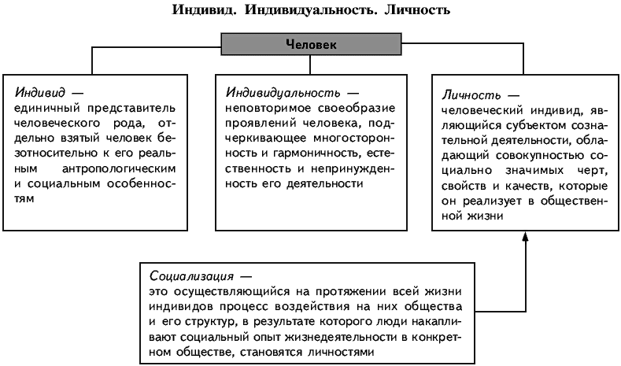

Социализация и личность
Личность (как совокупность социально значимых черт человека) раскрывается только в отношениях с обществом, с другими людьми. В личности выражается как развитие индивидуальных задатков, так и уровень ее социализации. Т.е. личностью, социальным человеком, членом общества человек становится в процессе социализации. Социализация – это освоение человеком культуры общества (знаний, норм, ценностей) для успешной жизни в нем.
Уровень развития личности определяется способностью человека принимать важные решения и готовностью нести за них ответственность.
Считается, что человек становится личностью к определенному возрасту. Законом для этого определен возраст в 18 лет, т.к. к этому времени обычно сформированы все основные социальные навыки и знания человека.
Однако полного личностного взросления человек достигает позже, к 25-30 годам. Хотя есть и исключения. Одного индивида можно считать личностью уже в подростковом возрасте: он заботится о больных родителях, совмещает учебу с работой и т.д. А другой и в 40 лет не является личностью, если остается иждивенцем и растрачивает свою жизнь на бесполезные компьютерные игры, выпивку или развлечения.
Агенты социализации – социальные институты, как правило, выполняющие в обществе функцию социализации большинства его членов. К ним относятся:
- семья;
- школа;
- круг общения (друзья, коллеги по работе);
- государство;
- СМИ.

Уровни развития способностей человека

-задатки,

-способности,

-талант,

-гениальность

- Задатки – это врожденные особенности человека, обусловливающие развитие способностей.
- Способности – это индивидуальные особенности личности, обусловливающие успешное осуществление определённой деятельности.

Формирование способностей
- В определённой степени способности зависят от задатков — природных свойствах личности, позволяющих ей достигать значительных результатов в деятельности ( музыкальные, поэтические и другие задатки)
- Большая часть способностей развивается в течение всей жизни. Уровень их зависит от индивидуальных особенностей человека, от условий воспитания личности. Каждый человек сможет достичь определённого уровня способней при огромном желании, трудолюбии, стремлении к достижению цели.
- Наличие склонностей, то есть желаний, мотиваций к той или иной деятельности тоже влияет на формирование способностей.

Типы способностей
Общие способности определяют успешную деятельность в самых различных областях. Это умственные способности, память, совершенная речь, точность ручных движений и многие другие.
Специальные способности позволяют успешно действовать в специфических сферах деятельности, это музыкальные, математические, лингвистические, технические, спортивные, художественно — творческие и другие. Часто для таких способностей необходимы природные задатки.
Специальные и общие способности сосуществуют в человеке одновременно, взаимно дополняя и развивая друг друга.

Одаренность – это совокупность нескольких способностей, обуславливающая успешную деятельность человека в определенной области и выделяющая его среди других лиц. Обычно она проявляется в наличии разносторонних способностей;Так, одарённый ученик может быть способным в нескольких дисциплинах, показывать результаты, значительно превосходящие результаты деятельности его сверстников. Он часто является победителем олимпиад, участником различного рода конференций. Одарённость позволяет создать условия для получения в будущем успеха в определённом роде деятельности.

- Талант – это высокий уровень развития способностей. Талантливым может стать каждый человек, имеющий глубокие знания, отработанные умения и навыки, творчески подходящий к работе, трудолюбивый. Поэтому мы говорим о талантливых учителях, врачах, политиках, руководителях, художниках, писателях и многих других.

- Гениальность – это высшая степень развития творческих способностей личности. это высокая степень одаренности, предполагающая наличие внутренних условий для выдающихся достижений. Талантливым может стать каждый человек, имеющий глубокие знания, отработанные умения и навыки, творчески подходящий к работе, трудолюбивый. Поэтому мы говорим о талантливых учителях, врачах, политиках, руководителях, художниках, писателях и многих других.

